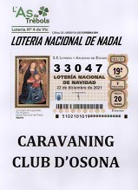
Us fem saber que ja teniu disponible el numero de loteria de Nadal del 2022.
Podeu anar a buscar-lo a l'administració L'Ás de Trèbol del carrer Nou 33 , de Vic.
Com sabeu es vendran dècims com l'any passat.
Que tingueu molta sort!

